마이크로 프로세서 설계 및 응용
학번 : 이름 :

- Instruction Set Architecture (ISA)란 무엇이며 어떤 역할을 하는가 서술하시오.

- Execution Time을 측정하는 metric으로 elapsed time과 CPU time을 들 수 있다. 그 둘에 대해 각각 설명하시오.

- Register 와 Memory에 대해 CPU 관점에서 비교하시오.

- 다음의 C코드를 주어진 MIPS assembly로 표현하시오.
add(or sub) rd, rs, rt / lw(or sw) rd, offset(base) / beq(or bne) rs, rt, Label / j Label
$$1) a=b+c-d-e;(a=\$s0, b=\$s1, c=\$s2, d=\$s3, e=\$s4, temporary registers=\$t0, …, \$t4)$$

$$2) A\left[12\right]=h+A\left[8\right] (h in \$s2, base address of A in \$s3, A is 4 byte data array)$$

$$3) if \left(i==j\right) \left\{ f=g+h \right\} else \left\{ f=g-h \right\} (f=\$s0, g=\$s1, h=\$s2, i=\$s3, j=\$s4)$$
단, 함수 종료를 위해 EXIT Label이 있는 것으로 가정한다.

$$4) while \left(save\left[i\right]==k\right) i+=1;(i in \$s3, k in \$s5, address of save in \$s6, save is 4 byte data array)$$
단, 함수 종료를 위해 EXIT Label이 있는 것으로 가정한다.

- 다음 회로를 Verilog HDL를 사용하여 gate level 및 behavior level로 표현하시오.
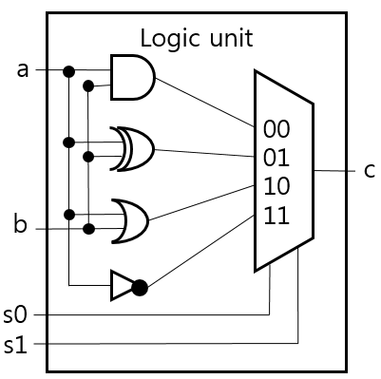
module logic_unit_gate (a, b, s0, s1, c);
input a,b,s0,s1;
output c;

Endmodule
module logic_unit_behavior (a, b, s0, s1, c);
input a,b,s0,s1;
output c;

Endmodule
- 자신이 사용해본 언어, 플랫폼 및 IDE(통합개발환경)을 적으시오.
(예, 언어 : C, 플랫폼 : windows console, IDE : Visual Studio)

